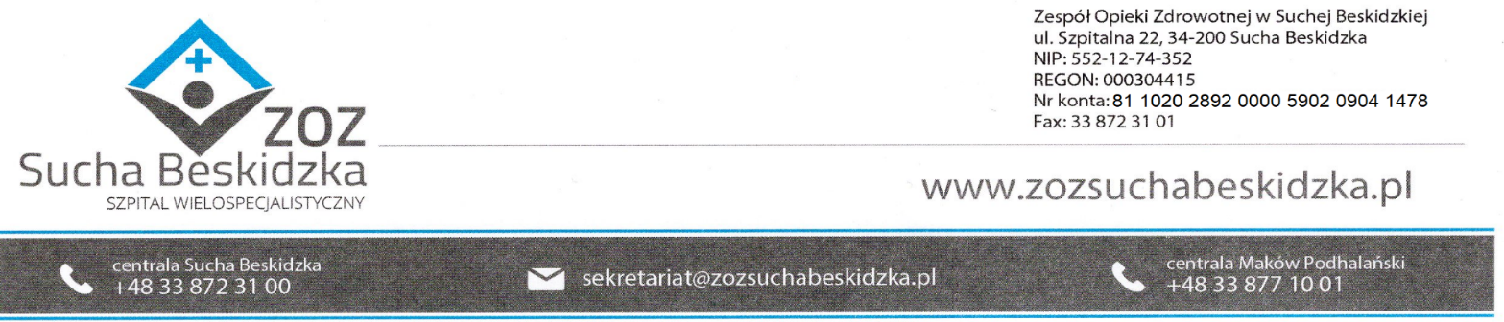

Znak: ZOZ.V.010/DZP/30/25 Sucha Beskidzka dnia 14.05.2025 r.

Dotyczy: Postępowania pn. **Kompleksowe usługi prania i dzierżawy bielizny szpitalnej**

Dyrekcja Zespołu Opieki Zdrowotnej w Suchej Beskidzkiej, działając na podstawie art. 135 ust. 1 ustawy z dnia 11 września 2019 r. – Prawo zamówień publicznych informuje, że w postępowaniuw terminie, o którym mowa w art. 1354 ust. 2 wpłynęły zapytania do treści SWZ. W związku z tym poniżej zamawiający przedstawia treść zapytań wraz z wyjaśnieniami.

1. **SWZ pkt. VII.2.** Czy Zamawiający w celu prawidłowej realizacji umowy jako warunek udziału w postępowaniu i podstawę wykluczenia wskazuje również art. 109 ust. 1 pkt 1,4, 7 ustawy pzp?

**Odp.** **Zamawiający podtrzymuje zapisy SWZ.**

1. **SWZ pkt. VIII.3.** Czy Zamawiający uzna warunek za spełniony jeżeli Wykonawca przedłoży aktualną opinię sanitarną dopuszczającą Pralnie bielizny szpitalnej i hotelowej, która potwierdza w swojej treści barierę higieniczną (rozdział strefy czystej od brudnej wraz z śluzą pomiędzy) oraz uzupełniająco protokół z kontroli niezawierający uwag nie starszy niż 12 miesięcy?

**Odp.** **Zamawiający dopuszcza.**

1. **SWZ załącznik nr 1B do SWZ, pkt. II.** Czy Zamawiający mógłby podać zapotrzebowanie na pierwszy dzień realizacji umowy w zakresie asortymentów: jałowy fartuch operacyjny barierowy standardowego ryzyka,  jałowy fartuch operacyjny barierowy wzmocniony, odzież medyczna ?

**Odp.** Jałowy fartuch operacyjny barierowy standardowego ryzyka- 10 sztuk,  jałowy fartuch operacyjny barierowy wzmocniony 30 sztuk, odzież medyczna-0 sztuk.

1. **SWZ załącznik nr 1C do SWZ.** Czy Zamawiający ze względu na wymóg wyrobu medycznego w pozycji 5- Poduszka oraz Pozycji 6- Kołdra , wymaga do oferty również dokumentów: deklaracja zgodności oraz wpis do rejestru wyrobów medycznych?

**Odp. Zamawiający dopuszcza, nie wymaga.**